02.03.2016 в спортзале ГБУ Центр "Маяк", по адресу: Задонский проезд, д.24, корп.2А, прошли соревнования по О.Ф.П. в рамках празднования Международного женского дня 8 марта
03.03.2016
02.03.2016 в спортзале ГБУ Центр "Маяк", по адресу: Задонский проезд, д.24, корп.2А, прошли соревнования по О.Ф.П. в рамках празднования Международного женского дня 8 марта (совместно с активной молодёжью).
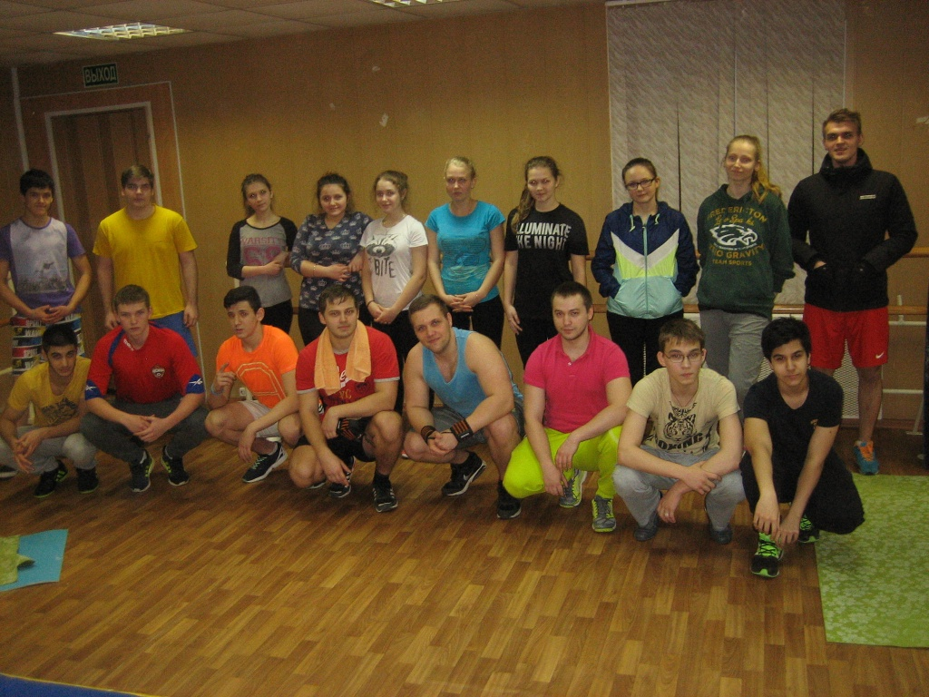

В соревнованиях приняло участие около 20 человек девушек и юношей. Цель соревнований - подготовка к сдаче норм ГТО. Сильнейшие участники получили награды.

Адрес страницы: http://zyablikovo.mos.ru/organization-of-recreational-social-educational-health-and-sportivnoy-work-with-the-population-by-pl/detail/3175836.html
Управа района Зябликово города Москвы

